THỰC ĐƠN NGÀY 19 THÁNG 9 NĂM 2022

ĂN SÁNG | ĂN TRƯA | TRÁNG  MIỆNG | ĂN XẾ
- Sữa netsura  -Sữa Dollad  -Bún bò  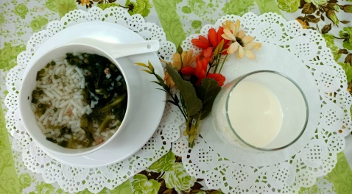 | -Cơm  -Chả thịt pate sốt cà chua  -Canh rau mồng tơi nấu cua  -Nước cam  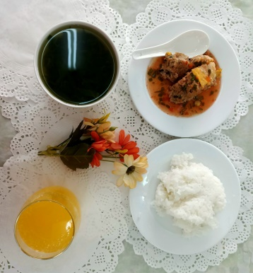 |  | - Cháo đậu xanh thịt  -Rau câu  